|



BRIAN OSWALDO RAMOS CHAVEZ

**Primer avance**

**20/05/19**

MATRICULA: 17310925

**“PLANTA DE PRODUCCION INDUSTRIAL AUTOMTIZADA”**

**INICIO**

Que el proceso se lleve este el tipo de aplicación sea de forma útil, ya que se hablará del funcionamiento y del proceso industrial que se tomara en cuenta para el proyecto final para asi en el campo laboral satisfacer esa necesidad de invertir en una planta de producción para generar ingresos y hacerlo en mucho menos tiempo con la automatizacion se llevara acabo de PLC siemens y sus componentes a controlar .

Lista de materiales:

1. Motor de 9 v.
2. Leds
3. Transformador 120 ca a 12 dc
4. Contactor trifásico
5. Plc logo v8
6. Tarjeta de regulación de potencia de motores
7. Tarjeta de relés
8. Robot hidraulico
9. Geringas y mangeras
10. Electroiman con bobina
11. Núcleo
12. Maqueta de madera

(faltan costos)

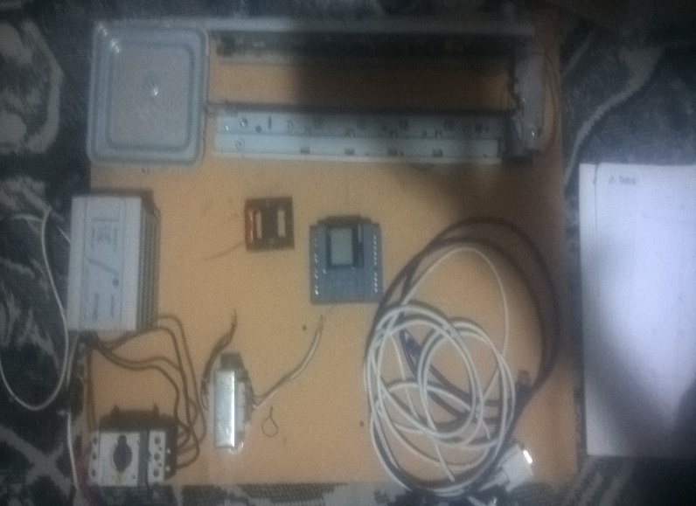 **Funcionamiento del proceso del proyecto:**

La serie de proceso se aplicará en muchas ramas de la ingeniería en mecatronica como neumatica, programacion en Ladder, electronica de potencia, diseño electrónico etc. Este proceso en conjunto forma una planta de total funcionamiento indispensable para el funcionamiento de cualquier empresa de paquetes o que transporten objetos con una identificación y hasta etiquetado.

El funcionamiento es trasportar cosas metálicas desde el robot hidraulico que al energizar el núcleo y la bobina transmite un campo magnetico y tenga un electroiman en el brazo robótico y este gire a 180 grados y lo deje posicionado en la banda transportadora y que al activarse el sensor de que hay un objeto la banda funcione hasta que llege al sensor de final y se detenga, y el brazo acomode el objeto en una area donde sea almacenado.

Este tipo de proceso en la industria es fundamental para su funcionamiento y su objeto es claro para recuperación de tiempo y dinero y con la aplicación en los metales ya que se pueda utilizar en recicladoras, el contenedor de basura de coches para transportar los carros, tanto la banda al transportar de una forma delicada y con una automatizacion para su inicio y fin de cada proceso.

**Objetivos de la automatización**

|  |  |
| --- | --- |
| http://www.sc.ehu.es/sbweb/webcentro/automatica/WebCQMH1/_themes/oblea3/ricebu1.gif | Mejorar la productividad de la empresa, reduciendo los costes de la producción y mejorando la calidas de la misma. |
| http://www.sc.ehu.es/sbweb/webcentro/automatica/WebCQMH1/_themes/oblea3/ricebu1.gif | Mejorar las condiciones de trabajo del personal, suprimiendo los trabajos penosos  e incrementando la seguridad. |
| http://www.sc.ehu.es/sbweb/webcentro/automatica/WebCQMH1/_themes/oblea3/ricebu1.gif | Realizar las operaciones imposibles de controlar intelectual o manualmente. |
| http://www.sc.ehu.es/sbweb/webcentro/automatica/WebCQMH1/_themes/oblea3/ricebu1.gif | Mejorar la disponibilidad de los productos, pudiendo proveer las cantidades necesarias en el momento preciso. |
| http://www.sc.ehu.es/sbweb/webcentro/automatica/WebCQMH1/_themes/oblea3/ricebu1.gif | Simplificar el mantenimiento de forma que el operario no requiera grandes conocimientos para la manipulación del proceso productivo. |
| http://www.sc.ehu.es/sbweb/webcentro/automatica/WebCQMH1/_themes/oblea3/ricebu1.gif | Integrar la gestión y producción. |

OBJETIVOS  
* Mejorar las condiciones de trabajo del personal, suprimiendo los trabajos penosos e incrementando la seguridad.  
* Realizar las operaciones imposibles de controlar intelectual o manualmente.  
* Mejorar la disponibilidad de los productos, pudiendo proveer las cantidades necesarias en el momento preciso.  
* Simplificar el mantenimiento de forma que el operario no requiera grandes conocimientos para la manipulación del proceso productivo.  
* Integrar la gestión y producción.  
* Incrementa la productividad  
* Alto costo de mano de obra  
* Mano de obra escasa  
* Tendencia de mano de obra con respecto al sector de servicios  
* Seguridad  
* Alto costo de materiales en bruto  
* Mejora la calidad del producto  
* Reduce el tiempo de manufactura  
* Reducción del proceso de inventarios  
* Alto costo de la no automatización

